Vielen Dank für deine Teilnahme an diesem Experiment. Dieses Experiment besteht aus vier Teilen an unterschiedlichen Tagen und dies ist die erste Sitzung, sie dauert ungefähr eine Stunde.

Das Vorgehen des Experiments ist folgendermassen:

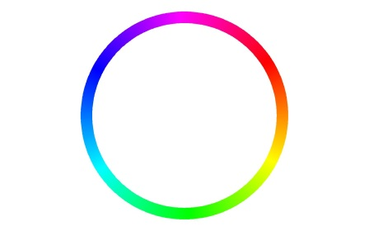

Zu Beginn jeden Durchgangs wirst du verschiedene Farben in unterschiedlichen Rahmen sehen. Deine Aufgabe ist es, dir die Farben und ihre zugehörigen Rahmen zu merken. Nachdem die Farben verschwunden sind, werden mehrere Rahmen auftauchen, wobei einer dicker sein wird als die anderen. Deine Aufgabe ist es, dich an die **Farbe zu erinnern, die an der Stelle des dicken Rahmens präsentiert wurde und die Farbe auf dem Farbenkreis anzuklicken**. Bitte drücke dabei die linke Maustaste so schnell wie möglich und sei so genau wie möglich.

Bevor die tatsächlichen Testdurchgänge beginnen, gibt es 10 Übungsdurchgänge. Bitte nutze diese, um dich mit dem Ablauf und der Antwortmethode vertraut zu machen. Falls du irgendwelche Fragen hast, informiere bitte die Versuchsleiterin.

Wenn du die Sitzung beendet hast, kannst du der Versuchsleiterin Bescheid geben.

Vielen Dank für deine Teilnahme an diesem Experiment. Dieses Experiment besteht aus vier Teilen an unterschiedlichen Tagen und dies ist die erste Sitzung, sie dauert ungefähr eine Stunde.

Das Vorgehen des Experiments ist folgendermassen:

Drücke die **linke** Maustaste

Drücke die **rechte** Maustaste

Zu Beginn jeden Durchgangs wirst du verschiedene Farben in unterschiedlichen Rahmen sehen. Deine Aufgabe ist es, dir die Farben und ihre zugehörigen Rahmen zu merken. Nachdem die Farben verschwunden sind, wird eine Test-Farbe in einem der Rahmen erscheinen. Deine Aufgabe ist es zu entscheiden, ob die Test-Farbe die gleiche ist wie die Farbe, die zuvor in jenem Rahmen präsentiert wurde. Falls die Test-Farbe **gleich** ist wie die Farbe, die zuvor in jenem Rahmen präsentiert wurde, drücke die **linke** Maustaste. Falls die Test-Farbe **nicht gleich** ist wie die Farbe, die zuvor in jenem Rahmen präsentiert wurde, drücke die **rechte** Maustaste. Bitte drücke die linke oder die rechte Pfeiltaste so schnell wie möglich und sei so genau wie möglich.

Bevor die tatsächlichen Testdurchgänge beginnen, gibt es 10 Übungsdurchgänge. Bitte nutze diese, um dich mit dem Ablauf und der Antwortmethode vertraut zu machen. Falls du irgendwelche Fragen hast, informiere bitte die Versuchsleiterin.

Wenn du die Sitzung beendet hast, kannst du der Versuchsleiterin Bescheid geben.

Vielen Dank für deine Teilnahme an diesem Experiment. Dieses Experiment besteht aus vier Teilen an unterschiedlichen Tagen und dies ist die dritte Sitzung, sie dauert ungefähr eine Stunde.

Das Vorgehen des Experiments ist folgendermassen:

Drücke die **linke** Maustaste

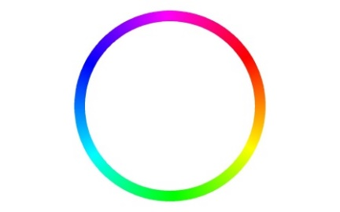

Zu Beginn jeden Durchgangs wirst du verschiedene Farben in unterschiedlichen Rahmen sehen. Deine Aufgabe ist es, dir die Farben und ihre zugehörigen Rahmen zu merken. Nachdem die Farben verschwunden sind, wird entweder eine Testfarbe oder ein dickerer Rahmen erscheinen. Erscheint die Testfarbe, ist es deine Aufgabe zu entscheiden, ob die Farbe mit der vorher dort präsentierten Farbe übereinstimmt. Falls die Test-Farbe **gleich** ist wie die Farbe, die zuvor in jenem Rahmen präsentiert wurde, drücke die **linke** Maustaste. Falls die Test-Farbe **nicht gleich** ist wie die Farbe, die zuvor in jenem Rahmen präsentiert wurde, drücke die **rechte** Maustaste. Erscheint ein dickerer Rahmen, ist deine Aufgabe, dich an die **Farbe zu erinnern, die an der Stelle des dicken Rahmens präsentiert wurde und die Farbe auf dem Farbenkreis anzuklicken**. Bitte drücke dabei die linke Maustaste so schnell wie möglich und sei so genau wie möglich.

Bevor die tatsächlichen Testdurchgänge beginnen, gibt es 10 Übungsdurchgänge. Bitte nutze diese, um dich mit dem Ablauf und der Antwortmethode vertraut zu machen. Falls du irgendwelche Fragen hast, informiere bitte die Versuchsleiterin.

Wenn du die Sitzung beendet hast, kannst du der Versuchsleiterin Bescheid geben.